气象信息公报
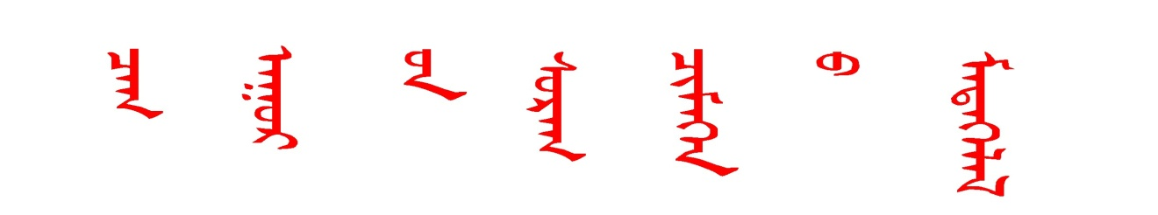
（2023年第20期）
锡林郭勒盟气象局
签发：于长文
2023年07月10日
6日至9日我盟出现分布不均的持续性降雨天气
预计本周依然以分布不均的持续性降雨为主
一、7月6日至9日我盟出现分布不均的持续性降雨天气
7月6日至9日我盟出现分布不均的持续性降雨天气，降雨主要集中在东北部地区。东乌珠穆沁旗东北角以及乌拉盖和阿巴嘎旗局地过程降雨量51.9～90.1毫米，乌拉盖大部、东乌珠穆沁旗东部以及锡林浩特南部、阿巴嘎旗、苏尼特左旗、正蓝旗、多伦局地过程降雨量25.0～49.8毫米，其余地区过程降雨量1.0～9.9毫米。7日东乌珠穆沁旗嘎海乐苏木嘎海乐居民小组出现80.6毫米暴雨。
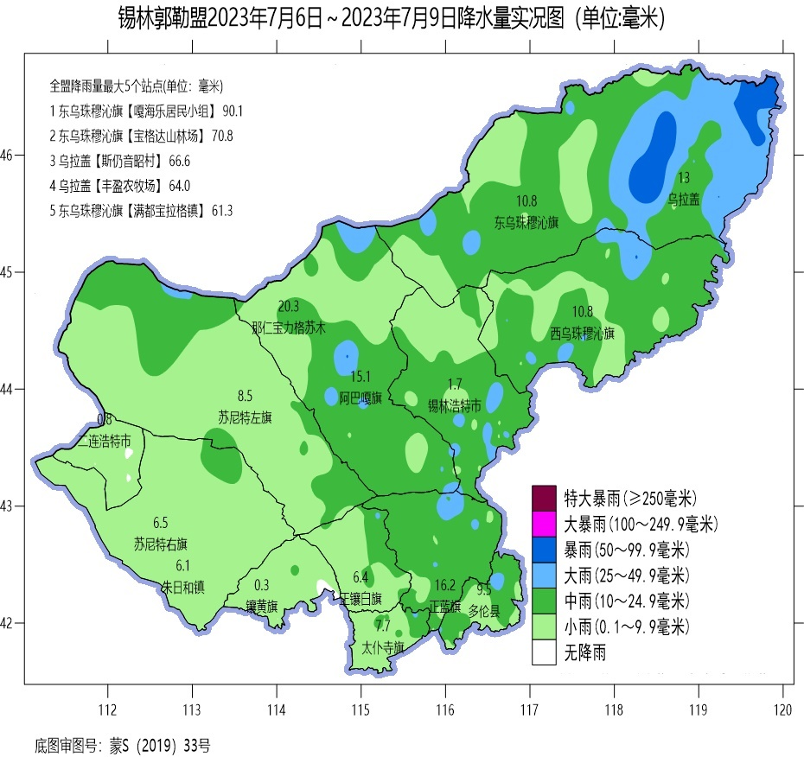
图1 2023年7月6日至9日锡盟地区降雨量分布图
二、入夏以来（6月1日至7月9日），大部地区降雨偏少，二连浩特、多伦、正蓝旗累计降雨量居1961年以来同期第4～5少。
入夏以来，乌拉盖东部、东乌珠穆沁旗偏东地区、西乌珠穆沁旗东北部累计降雨量101.1～213.3毫米；东乌珠穆沁旗东部和中北部、西乌珠穆沁旗东部和西南部、锡林浩特南部、阿巴嘎旗南部、苏尼特左旗东北部、正镶白旗中部、正蓝旗北部、太仆寺旗西部、多伦东南部和西北部累计降雨量50.1～98.6毫米；我盟南部其余地区及东乌珠穆沁旗西南部、西乌珠穆沁旗西北部、锡林浩特北部、阿巴嘎旗东北部、苏尼特左旗南部、苏尼特右旗东部累计降雨量25.0～49.8毫米；其余地区累计降雨量1.0～24.5毫米。与常年同期相比：阿巴嘎旗偏多28%，乌拉盖接近常年其余地区偏少25%～83%。二连浩特、多伦、正蓝旗累计降雨量居1961年以来同期第4～5少。
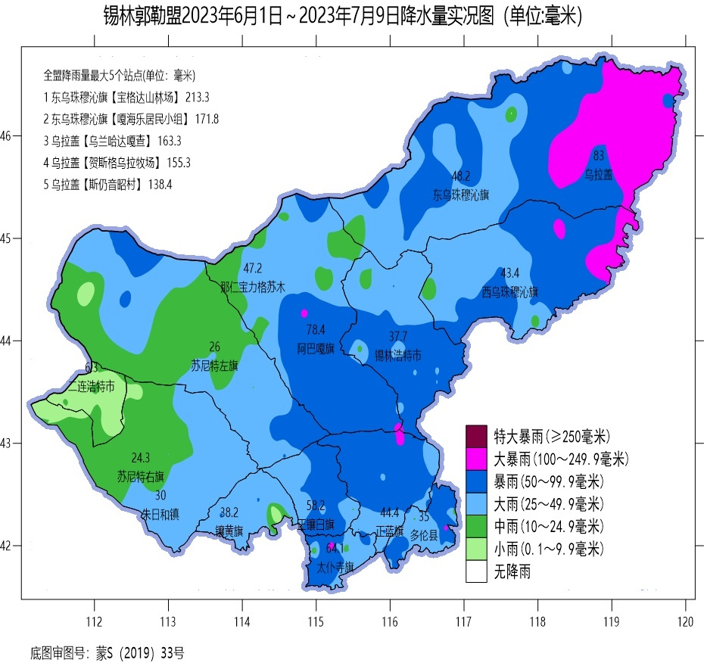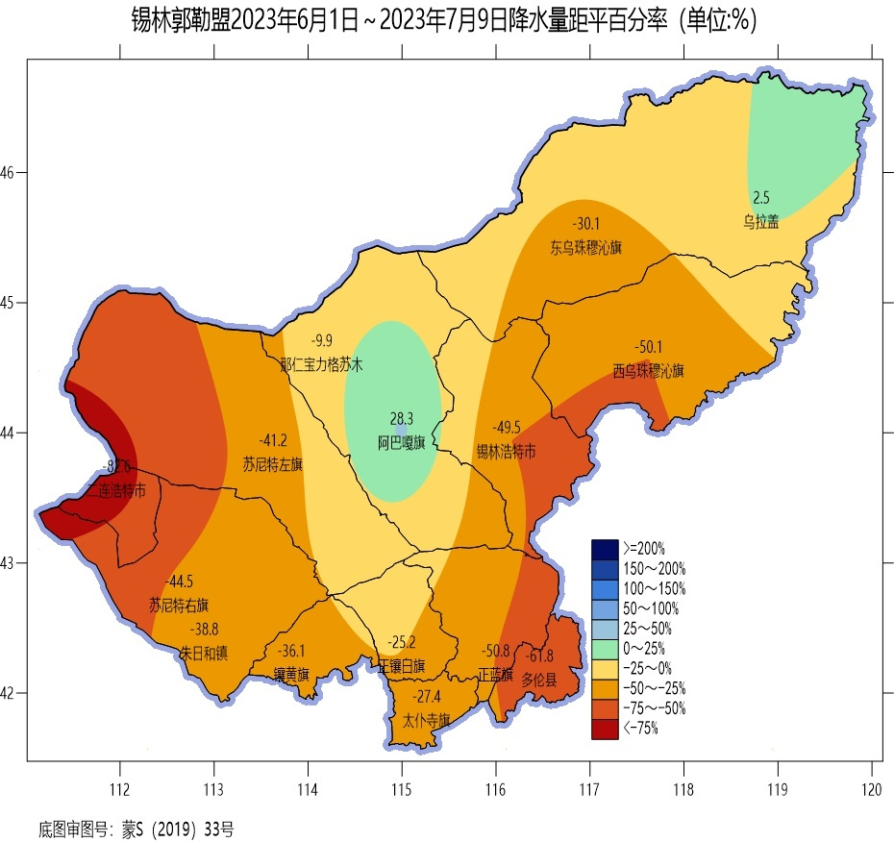
图左 2023年6月1日至7月9日锡盟地区降雨量分布图
图右2023年6月1日至7月9日锡盟地区降水距平百分率
三、预计本周我盟依然以分布不均的持续性降雨天气为主
预计，本周内影响锡盟地区的冷空气活动频繁。降雨量东部地区接近常年同期，西部地区偏少；平均气温偏低。
周一到周二，受冷空气影响，锡林浩特市、乌拉盖、东乌珠穆沁旗、西乌珠穆沁旗、正蓝旗、多伦县有小阵雨，4级北风转南风。
周三到周四，受冷空气影响，全盟有小阵雨或雷阵雨，局地有中雨，4-5级西南风。
周五到周日，受高空冷涡影响，乌拉盖、东乌珠穆沁旗、西乌珠穆沁旗有小阵雨或雷阵雨，4-5级西北风。

报送：锡林郭勒盟行政公署 、区局应急与减灾处、区局决策办。
抄送：锡盟应急管理局、农牧局、水利局
编辑： 董春艳 艳萍 冀刚 审核：杜爱萍

